- Laravel默认会在app下生成一个User.php , 然后为了使MVC最佳实践化，我们为其创建mkdir app/Models 目录，然后把mv app/User.php app/Models/User.php，然后使用编辑软件的全局搜索进行把所有的App\User 替换成 App\Models\User

- php artisan make:model Models/Article -m 来创建一个Eloquent模型，也就是跟数据库有关系的啦，在Models下创建了Article.php文件，然后-m是创建了migration(迁移文件)，默认是位于database/migrations目录下，Eloquent是以类的下划线和类名的复数作为表名，若想换表名，需要在Article类中protected $table=’my_article’; 最后在 执行php artison migrate会自动编译未进行迁移的文件。

- 在Eloquent生成的模型文件中，Autehnticatable是相关的授权功能;; Notifiable是相关的通知消息;; $fillable=[‘name’, ‘email’ , ‘password’];是Laravel为用户模型提供过滤的字段，只有规定的这些字段才能更新;; $hidden=[‘password’, ‘remember_token’];在敏感信息通过JSON或者数组显示时进行隐藏。

- 创建用户对象，其中我们可以使用php artisan tinker 来进入REPL 环境，RPEL是可交互式的编程方式；；进入后是看到 >>> 说明已经在tinker环境下了，然后我们可以使用 App\Models\User::create([‘name’=>’Aufree’, ‘email’=>’aufree@yousails.com’, ‘password’=>bcrypt(‘password’)]) ;; Laravel会为我们创建一个对象来进行对数据的插入，其中password进行了bcrypt加密，若我们想用的时候，Laravel会先对密码进行解密在返回，过程我们可以不用理，Laravel会为我们进行处理。

5.发现时区不对，那就在config/app.php 里改timezone=’PRC’,然后重新进入tinker环境即可。

- 在tinker环境中，我们使用use App\Models\User 后就可以直接调用类了，使用User::find(id)找出值；；User::findorFail(id)若不存在则报错；；User::first()返回表中的首个值；；User::all()返回所有值，一个数组；；如图：
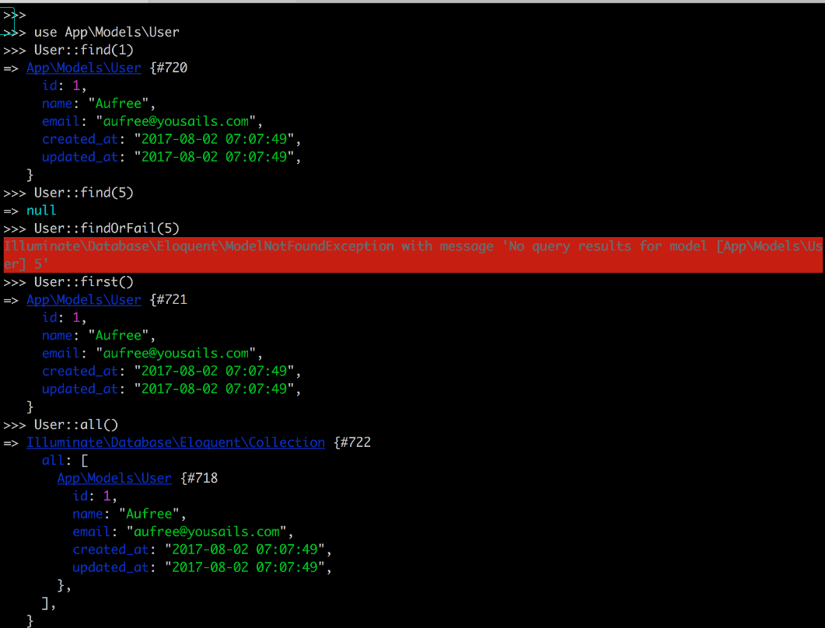
- Eloquent有两种更新数据的方式：
一种是$user=User::first()获取到值后，$user->name=’Jackey’，赋值在$user->save()进数据更新；
另外一种是 $user->update([‘name’=>’Aufree’])就直接更新数据了。

- 在routes/web.php 下进行Route::resource(‘users’,’UsersController’),resource是严格遵循RESTful设计模式的，Route::resource(‘users’,’UserController’);包含了：
Route::get(‘/users’, ‘UserController@index’)->name(‘users.index’);
Route::get(‘/users/{user}’, ‘UserController@show’)->name(‘users.show’);
Route::get(‘users/create’, ‘UserController@create’)->name(‘users.create’);
Route::post(‘/users’, ‘UsersController@store’)->name(‘users.store’);
Route::get(‘/users/{user}/edit’, ‘UsersController@edit)->name(‘users.edit);
Route::patch(‘/users/{user}’, ‘UsersController@update’)->name(‘users.update’);
Route::delete(‘/users/{user}’, ‘UsersController@destroy’)->name(‘users.destroy’);
然后在UsersController类里创建show(User $user)，这里是use App\Models\User了，所以可以直接调用User类，show(User $user)中的$user是来匹配路由中的{user}参数，路由中的{user}是类名的单数形式命名的，当我们 sample.app/users/1访问时，show(User $user)会自动跟1匹配，并Eloquent自动查找ID为1的用户并赋值到变量$user中，如果在数据库中找不到模型实例则返回HTTP 404响应；；在show()方法中return view(‘users.show’, compact(‘user’)),第二个做为参数传递，在show.blade.php中用{{ $user->name }}就可以获取传递过来的值了。

- 在获取头像的时候使用Gravatar（全球通用头像），当你自己在Gravatar服务器上放置了自己的头像后，可以通过将自己的Gravatar登录邮箱进行MD5转码，并与Gravatar的URL进行拼接来获取到自己的Gravatar头像。 然后在 User类模型下创建一个gravatar($size=100)方法，然后在views/shared/目录下创建一个_user_info.blade.php放置用户的局部信息， 然后在$user->gravatar(‘140’)来获取图像，最后在show用户首页这里添加进去头像。

- route(),@include(), view()第二个参数都是传参的；；Model的相关操作好像是经过Controller的，比如：
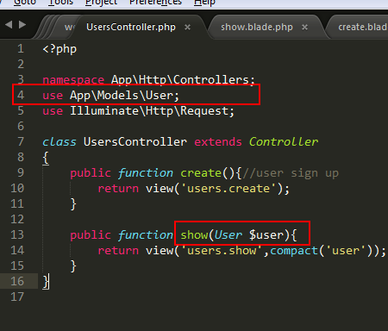
11.Laravel在view() , include() , 进行传参的时候是以数组的形式进行传参的，比如 view(URL, [‘name’=>’Jackey’] ，在视图那里读取此值是 $name 即可，如果是多维数组的话，读取的就是 $name->二维的键名 ，以此类推；；但在route()方法中，可以直接给变量值传参，如route(‘help’, $user->id);这里实际上就是URL/$user->id;生成一个带参数的URL。

